Министерство образования Камчатского края

Краевое государственное профессиональное образовательное автономное учреждение

«КАМЧАТСКИЙ ПОЛИТЕХНИЧЕСКИЙ ТЕХНИКУМ»

(КГПОАУ «Камчатский политехнический техникум»)

|  |
| --- |
|  |

Программа профессиональной пробы по профессиональному направлению

«Автоматизация бизнес-процессов в организации»

*профессиональная проба*

Петропавловск-Камчатский – 2023

Программа профессиональной пробы по профессиональному направлению «Автоматизация бизнес процессов в организации» разработана для учащихся 6-11 классов для профессионального самоопределения.

Организация - разработчик: КГПОАУ «Камчатский политехнический техникум»

Разработчик: Филичкина Е.А., методист

|  |  |
| --- | --- |
| Содержание |  |
| 1 Паспорт программы профессиональной проб…………………………………........... | 4 |
| 2 Содержание программы………………………………………………………………… | 4 |
| 3 Постановка задач………………………………………………………………………… | 6 |
| 4 Выполнение задания…………………………………………………………………….. | 6 |
| 5 Контроль, оценка и рефлексия………………………………………………………….. | 18 |
| 6 Инфраструктурный лист………………………………………………………………… | 19 |

# Паспорт программы профессиональной пробы

# Профессиональная среда: комфортная

# Наименование профессионального направления: автоматизация бизнес процессов в организации

|  |  |  |  |  |
| --- | --- | --- | --- | --- |
| Вид | Формат проведения | Время проведения | Возрастная категория | Доступность для участников с ОВЗ |
| Продвинутый | Очная | 45 минут | 6-11 классы | Нарушение функций кровообращения;  Нарушение функций слуха |

1. Содержание программы

Введение 5 минут

1. Краткое описание профессионального направления.

Автоматизация бизнеса — наверное, самый крупный сегмент российской ИТ-сферы как минимум по количеству работающих в нем людей.

1С — это язык программирования, встроенный в платформу «1С: Предприятие». С ней работают разработчики, которые внедряют, настраивают и обслуживают продукты 1С в компаниях. Язык программирования 1С похож на Pascal, JavaScript и Basic — многим это упрощает обучение.

Система программ «1С: Предприятие 8» от Фирмы «1С» состоит из инновационной технологической платформы и разработанных на ее основе различных прикладных решений, включая решения ERP-класса. Такая архитектура системы обеспечивает открытость прикладных решений, высокую функциональность и гибкость, поддержку как традиционного, так и «облачного» и мобильного режимов использования приложений, масштабируемость от однопользовательских до клиент-серверных и территориально распределенных систем.

1. Место и перспективы профессионального направления в современной экономике Камчатского края, страны и мира.

Разработчики на 1С — одни из наиболее востребованных на рынке труда. Специалисты особенно востребованы в крупных компаниях, логистических и торговых предприятиях. Большинство компании ищут специалистов с опытом 1-3 года.

Разработчики востребованы во многих крупных российских компаниях, которые работают с использованием баз 1С. Например:

* RU — компания, которая занимается продажей запчастей для Land Rover;
* РОСТКОМ — сеть магазинов с товарами для сада и огорода;
* LOGSIS — компания, занимающаяся логистикой.

Примерно 90% среднего и крупного бизнеса работают с 1С, а значит нуждаются в программисте. Просто нужно понимать, что в известной и крупной фирме вы будете заниматься вашими прямыми обязанностями, а в небольшой на вас делегируют дополнительные.

1. Необходимые навыки и знания для овладения профессией

* анализ применяемых ИТ-решений, представление вариантов по их обновлению, включая анализ затрат и выгод;
* анализ и формализация требований пользователя;
* разработка детальных спецификаций системы;
* разработку программного обеспечения для решения поставленных задач и тестирование решения;
* интеграцию программного обеспечения с другими системами;
* создание учебных материалов, обучение пользователей и презентацию ИТ-решений пользователям;
* установку, внедрение и поддержку программного обеспечения.

1. 1 – 2 интересных факта о профессиональном направлении.

Все, кто интересовался работой бизнеса, точно слышали про 1С. Это целый комплекс программ для управления предприятием. Они автоматизируют вообще всё: от бухгалтерии в микроскопической компании до системы управления поставками в холдингах горнодобывающей отрасли.

Программы 1С популярны в России и ближайшем зарубежье. По данным официального сайта 1С, ими пользуются полтора миллиона организаций, от микрокомпаний и ИП до огромных корпораций.

Причина в том, что программы 1С строго соответствуют законам России и стран СНГ: Налоговому кодексу, федеральным законам, постановлениям Правительства, приказам Минфина. Все изменения оперативно отражаются в программах. Разработка комплекса идет с 1991 года — за это время решения «обкатали» в сотнях тысяч самых разных компаний.

Обычно программы 1С поставляются как коробочное решение для конкретных задач. Например, «1С:Корпорация» — комплекс программ для управления холдингами, группами компаний и крупными предприятиями, а «1С:Управление нашей фирмой» — для магазинов, индивидуальных предпринимателей и небольших фирм.

1. Связь профессиональной пробы с реальной деятельностью.

Преимущества работы программистом 1С:

* легко начать — новичку достаточно знать один из языков, основанных на Basic изучить работу платформы и разбираться в базах данных;
* можно легко найти работу в России и странах СНГ — на платформе 1С работает огромное число крупных российских предприятий;
* можно начать с фриланса и удалёнки - новичок может наработать опыт, выполняя простые заказы на фриланс-бирже: настраивать отдельные элементы системы, оптимизировать скорость их загрузки и др.;
* можно получить полезный опыт — новичок может освоить базовые принципы программирования и попробовать себя в качестве специалиста крупной компании;
* высокая зарплата — ведущие специалисты способны зарабатывать 200 000 руб. в месяц и работать в крупнейших компаниях страны.

Чаще всего работодатели хотят видеть в специалисте следующие качества:

* системное мышление;
* технический склад ума;
* ответственность;
* самостоятельность;
* аккуратность;
* инициативность;
* ориентирование на результат;
* коммуникативность;
* стрессоустойчивость;
* умение работать в режиме многозадачности.

3 Постановка задания (10 минут)

1 Постановка цели и задачи в рамках профессиональной пробы.

Создание информационной базы.

2 Демонстрация финального результата, продукта.

## 4 Выполнение задания 60 минут

## Подробная инструкция по выполнению задания:

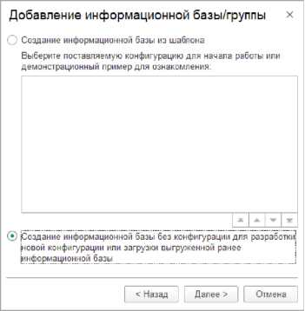

Создадим новую информационную базу

Запустим 1С: Предприятие

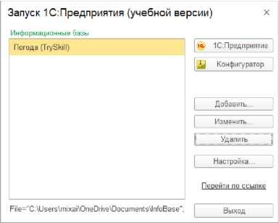

Выберем команду «Создать...»

Выберем информационную базу без конфигурации

Разместим на локальном компьютере

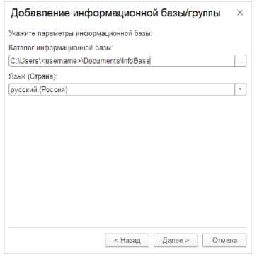

Применим параметры информационной базы по умолчанию

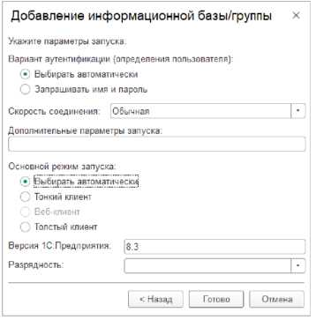

Нажмем кнопку «Готово».

Откроем окно с деревом объектов конфигурации (Конфигурация - Открыть конфигурацию);

Из контекстного меню строки Перечисления выберем команду «Добавить»;

В открывшемся диалоговом окне редактирования объекта конфигурации на вкладке Основные в поле Имя введем имя объекта;

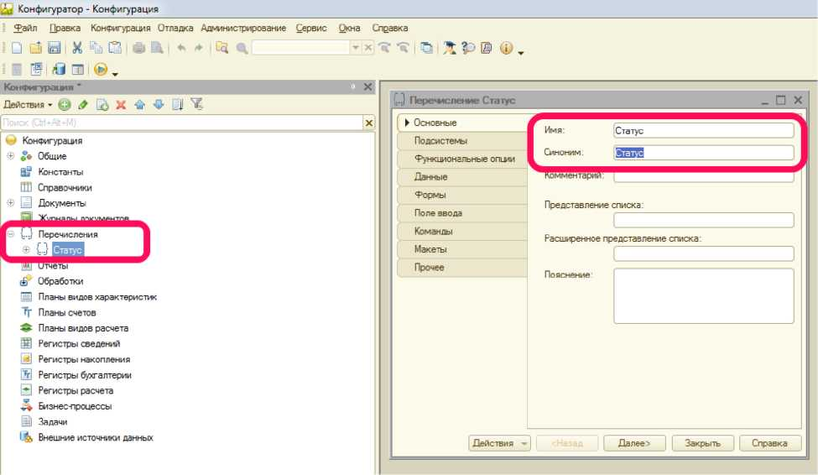

Для того чтобы внести в созданное перечисление возможные значения необходимо воспользоваться закладкой Данные. В качестве значений зададим 3 элемента:

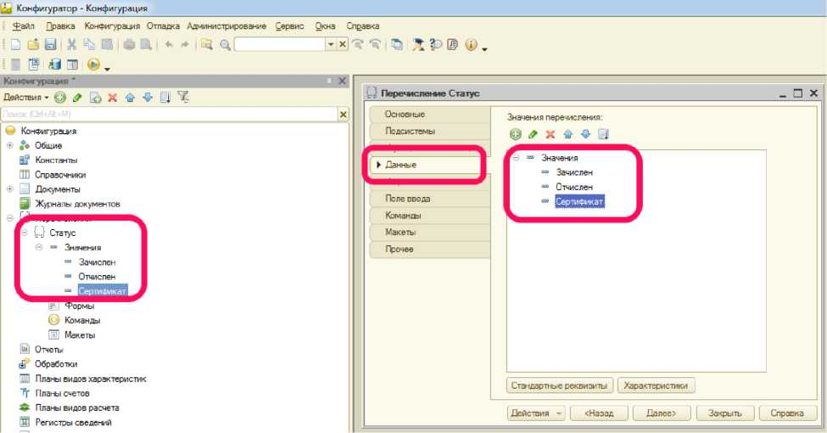

Создадим справочник Специалисты.

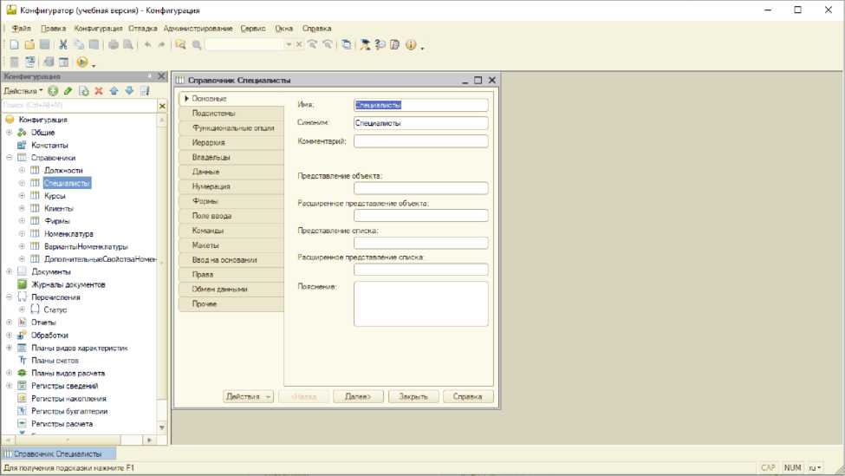

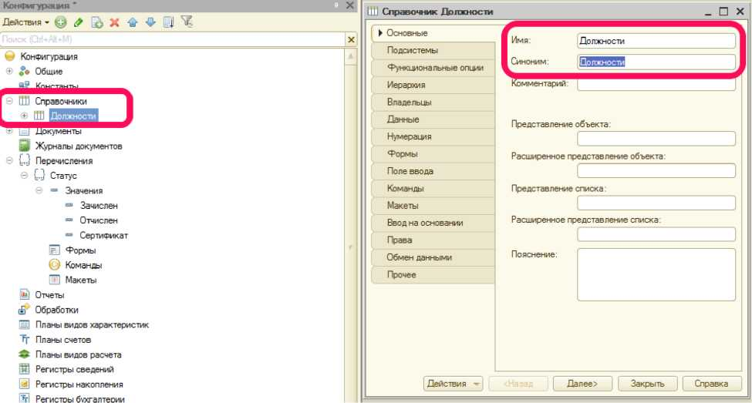

Создадим справочник Должности. В дереве объекта конфигурации из контекстного меню строки Справочники необходимо выбрать команду Добавить. На закладке Основные заполним поля Имя и Синоним.

Справочник Специалисты иерархический - число уровней 2.

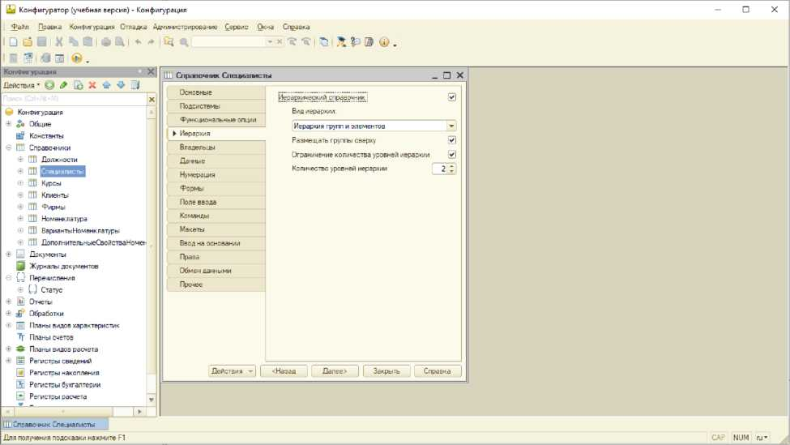

Телефоны: тип данных - строка не более 50

Создадим дополнительные реквизиты символов и Рейтинг: тип данных число.

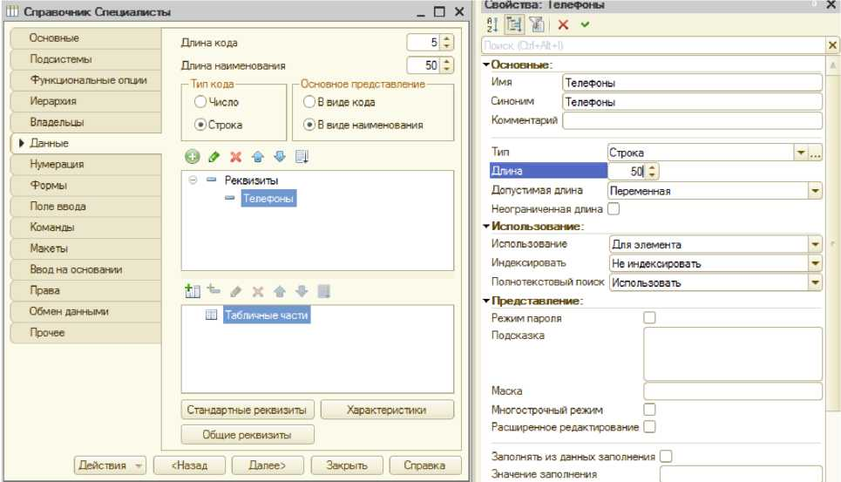

Создадим табличную часть с именем МестаРаботы.

В табличной части МестаРаботы создадим реквизиты - Организация: строка не более 50 символов и Должность: тип данных СправочникСсылка.Должности.

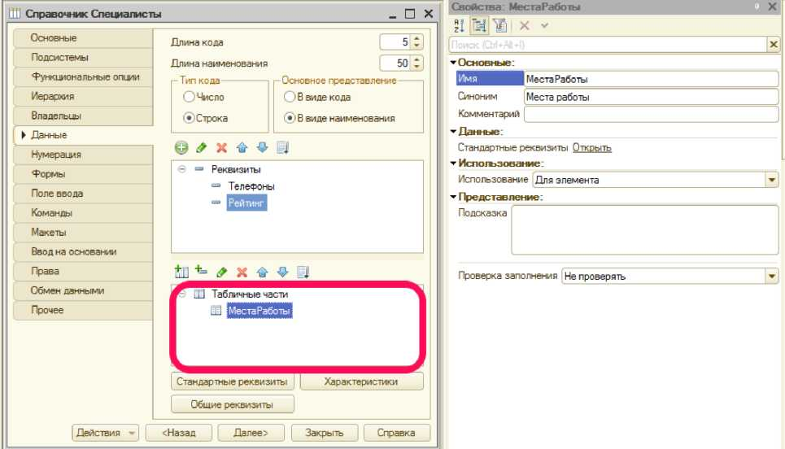

С помощью кнопки создадим реквизит в табличной части.

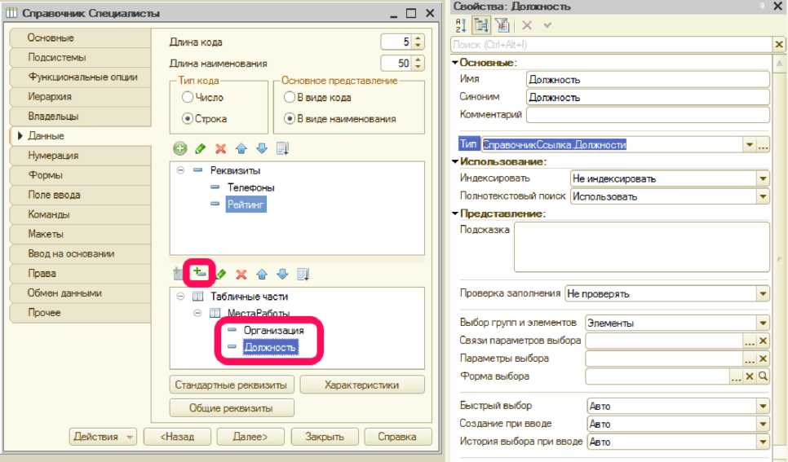

Для создания пользовательской формы на закладке Формы в окне редактирования объекта конфигурации необходимо щелкнуть по изображению лупы, расположенной напротив пункта - Форма.

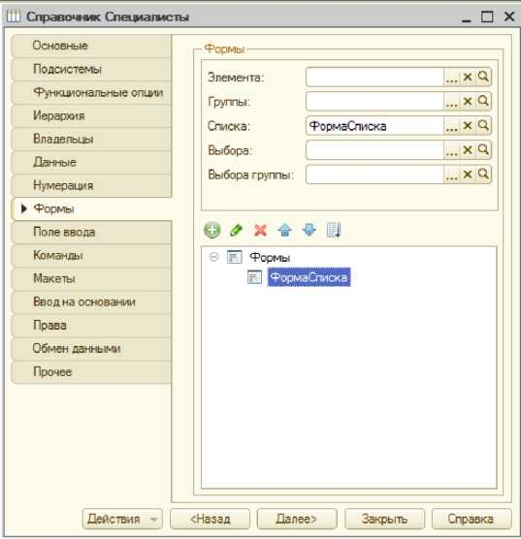

Откроется конструктор экранной формы справочника и в первом диалоговом окне установим определенные опции.

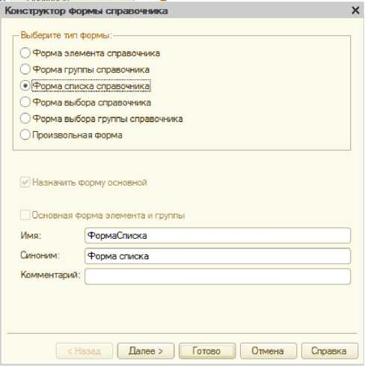

В следующем диалоговом окне включим все только что внесенные реквизиты в создаваемую форму справочника.

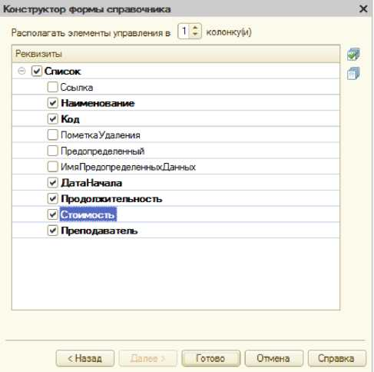

При нажатии на кнопку Готово, на экране появится структура формы списка справочника.

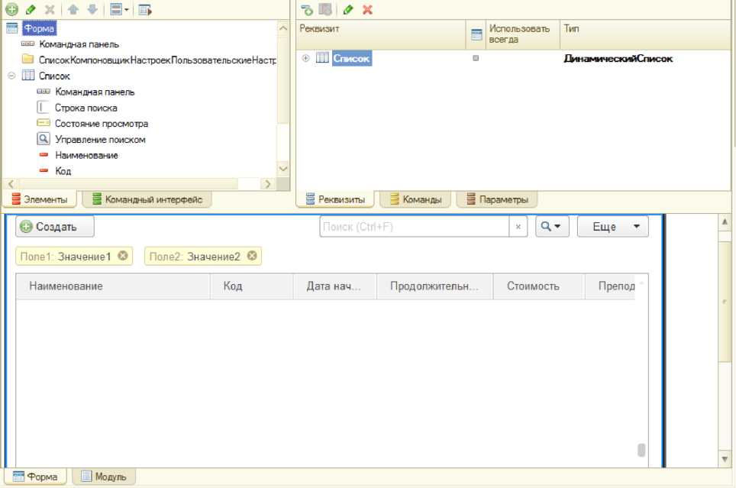

Для изменения наименования столбца необходимо в окне редактирования объекта конфигурации откроем окно свойств элемента управления и поменяем содержание в поле Заголовок.

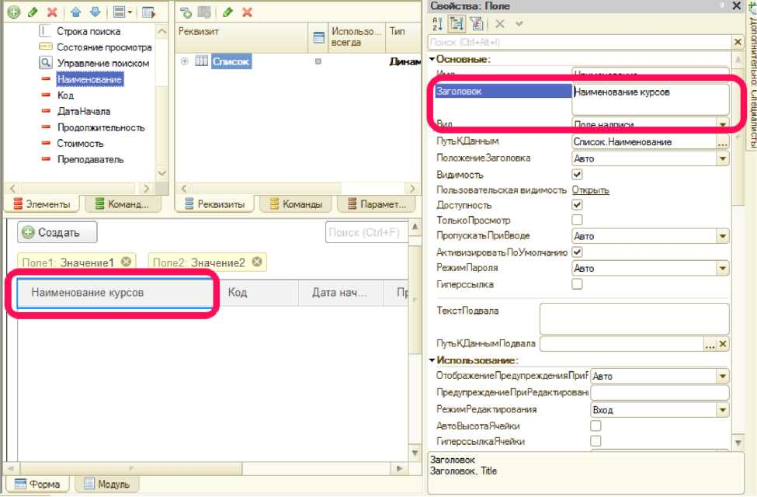

Создадим справочник Курсы.

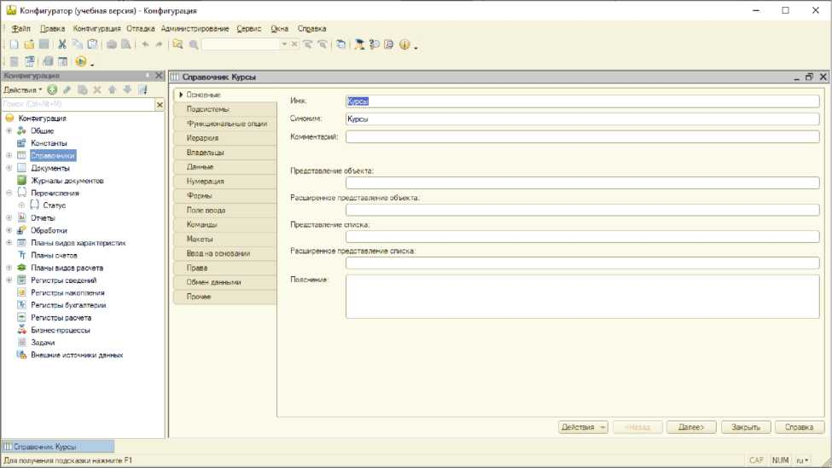

Добавим реквизиты:

ДатаНачала - для записи даты начала занятий по курсу (тип данных - Дата);

Продолжительность - для определения продолжительности занятий в неделях (тип данных - Число);

Стоимость - для указания стоимости обучения (тип данных - Число);

Преподаватель - для определения специалиста, который будет вести дисциплину (тип данных – Справочник.Ссылка.Специалисты).

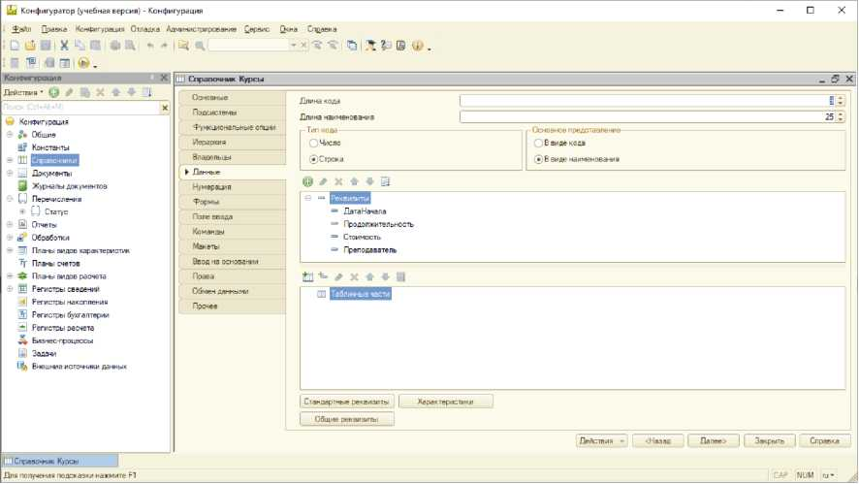

Создадим пользовательскую форму списка.

Изменим имя столбца Наименование на Названия курсов.

Для столбца Продолжительность установим ограничение по интервалу - от двух до семи (в окне свойств установите Минимальное значение и Максимальное значение).

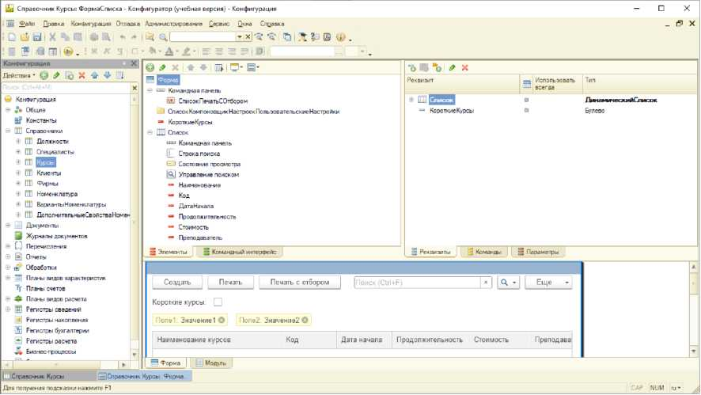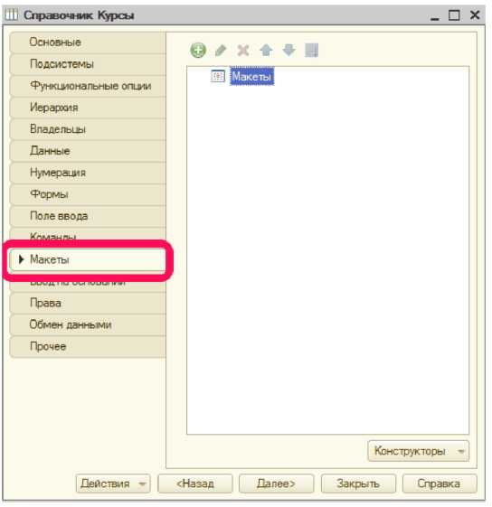

В нижней части окна расположена кнопка Конструкторы, которая открывает окно диалога Конструктор печати.

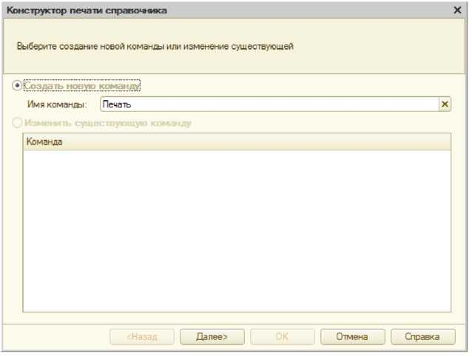

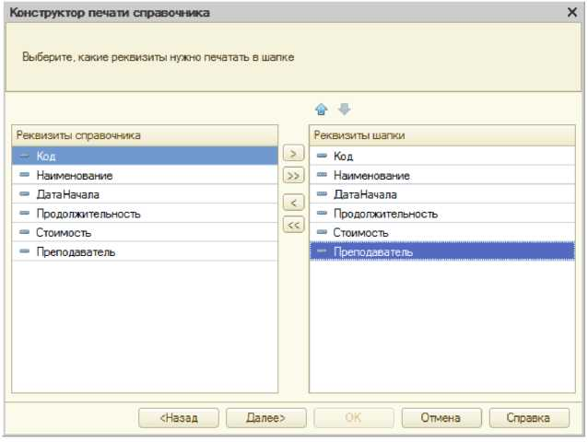

После нажатия кнопки Далее открывается завершающее окно конструктора, где можно сделать установку для создания нового подменю в одной из групп командной панели, при нажатии на которую в режиме «1С: Предприятие» будет вызываться процедура формирования печатной формы справочника.

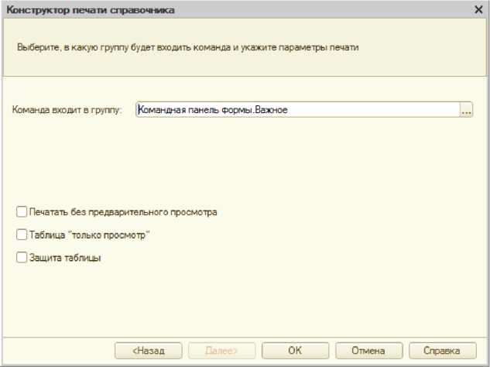

После нажатия кнопки ОК открывается макет печатной формы, представляющий собой шаблон печатного документа, который будет создаваться системой при работе в режиме «1С: Предприятие».

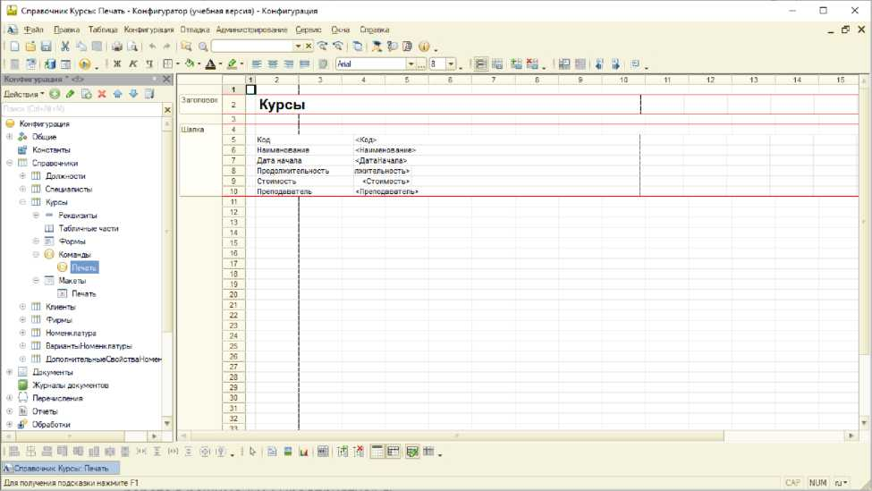

Печатная форма (вместе с электронной формой списка) в режиме «1С: Предприятие».

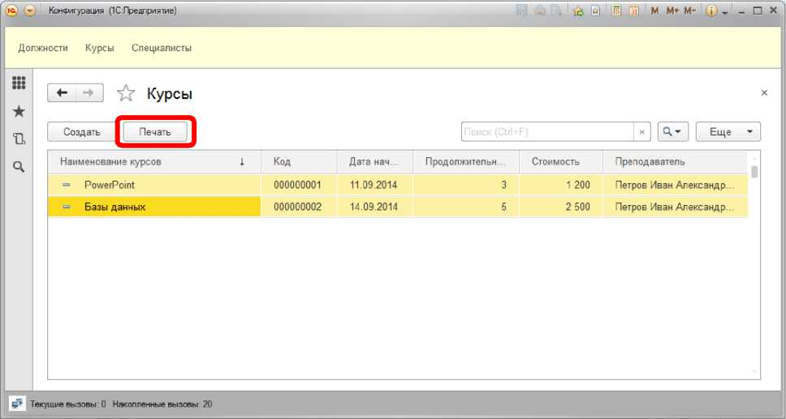

## 5 Контроль, оценка и рефлексия (15 минут)

# Рекомендации для наставника по организации процесса выполнения задания.

* Наставник должен проконтролировать каждое рабочее место участника на соответствие инфраструктурному листу, в случае затруднений - помочь участнику.
* Наставник должен помочь проверить работу программного обеспечения на каждом рабочем месте в тестовом режиме.
* Во время проведения проф. проб наставник постоянно следит за происходящим на рабочих местах.
* Результаты выполнения задания собираются в отдельную папку после окончания проф. пробы.
* Наставник должен помочь участникам проф. проб по решению возникающих в ходе работы вопросов.
* Наставник следит за временем, отведённым для прохождения модуля.
* Наставник может продемонстрировать возможности усовершенствования функциональности или внешнего виде приложения.

Критерии выполнения задания:

|  |  |  |
| --- | --- | --- |
| № | Аспект оценки | Да/Нет |
| 1 | Создана информационная база |  |
| 2 | Создано перечисление с 3 элементами |  |
| 3 | Создан справочник Должности |  |
| 4 | Создан иерархический справочник Специалисты с табличной частью |  |
| 5 | Создана форма справочника Специалисты с необходимыми реквизитами |  |
| 6 | Создан справочник Курсы с необходимыми реквизитами |  |
| 7 | Создана пользовательская форма Курсы с необходимыми реквизитами |  |
| 8 | Создан макет справочника Курсы |  |
| 9 | Приложение функционирует корректно |  |
| 10 | Реализованы дополнительные визуальные эффекты |  |

1. Инфраструктурный лист

|  |  |  |  |  |
| --- | --- | --- | --- | --- |
| Наименование | Технические характеристики с необходимыми примечаниями | Количество | Расчет: на группу/на 1 человека | Степень  необходимости  (необходимо/  опционально) |
| Персональный компьютер в сборе | "ЦПУ:   * минимальная базовая тактовая частота 1.2 ГГ ц; * количество физических ядер не менее 2; * количество потоков не менее 6; ОЗУ: * объем не менее 2 Гб;   ПЗУ:   * SSD объемом не менее 256 Гб, либо SSHD/HDD объемом не менее 500 Гб;   сетевой адаптер:   * технология Ethernet стандарта 100BASE-T и/или 1000BASE-T; графический адаптер: * стандарт не ниже WXGA. | 1 шт. | На 1 человека | необходимо |
| Компьютерный  монитор | ЖКД с диагональю не менее 21" | 1 шт. | На 1 человека | необходимо |
| Интерфейсный кабель для подключения монитора | VGA-VGA, либо DVI-DVI, либо HDMI-HDMI в зависимости от способа подключения монитора к ПК | 1 шт. | На 1 человека | необходимо |
| Клавиатура | Предпочтительно подключение по USB | 1 шт. | На 1 человека | необходимо |
| Компьютерная мышь | Предпочтительно подключение по USB | 1 шт. | На 1 человека | необходимо |
| Коврик для компьютерной мыши | Предпочтительно  тканевый | 1 шт. | На 1 человека | опционально |
| Кабель питания | Кабель питания CEE 7/7 - IEC 320 C13 | 2 шт. | На 1 человека | необходимо |
| ПО операционная система | Программное обеспечение операционная система с интегрированной программной платформой .NET Framework версии не ниже 4.7 | 1 шт. | На 1 человека | необходимо |
| ПО Платформа 1С:Предприятие 8.3 | Версия 8.3.17, бесплатная, для обучения  программированию | 1 шт. | На 1 человека | необходимо |
| Стол | Офисный или компьютерный | 1 шт. | На 1 человека | необходимо |
| Стул | Офисный или компьютерный | 1 шт. | На 1 человека | необходимо |
| Электричество 220В, 3 розетки | Фактическое количество розеток зависит от способа подключения | 1 шт. | На 1 человека | необходимо |
| Подключение к сети Интернет | Рекомендуемая скорость 10 Mbps | 1 шт. | На 1 человека | необходимо |